עבור מה הייתי צם / צמה?
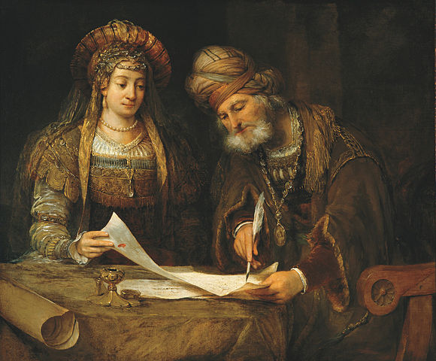
אחד מהמסרים אותם ניתן ללמוד מסיפור המגילה בחג הפורים הוא שאם יש באפשרותנו, עלינו לפעול לנוכח חוסר צדק בחברה שלנו. אסתר ומרדכי מתכננים תכנית שתציל את היהודים ממזימתו הרשעה של המן. אסתר מבקשת ממרדכי:
אסתר ומרדכי, ארט דה גלדר
"לֵךְ כנוֹס אֶת כָל הַיּהוּדִּים הַנמצאִּים בשוּשָן, וצוּמוּ עָלַי. גַם אֲניִּ ונעֲַרתַֹי אָצוּם כֵן, וּבכֵן אָבוֹא אֶל הַמֶלֶךְ אֲשֶר לֹא כַדָת, וכַאֲשֶר אָבַדתִּי אָבָדתִּי"

גם כיום, למרבה הצער אנו מוקפים בחוסר צדק וקיימים נושאים חברתיים הדורשים שינוי. בפעילות זו התלמידים ישתפו זה את זו במטרות עבורן היו בוחרים לצום, או פועלים בשמן.
צרו מרחב עבודה שיתופי כמו PADLET או LINO עבור שתי הכיתות:
כפי שיהודי שושן מצאו טעם וערך בבקשתו של מרדכי שיצומו, אנחנו מבקשים שתחלקו איתנו מהם האירועים בקהילה בה אתם חיים או בסביבתה עבורם הייתם מוכנים לצום או לפעול ולהביע את מחאתכם בדרך אחרת.
- בחרו צבע עבור הפתקית שלכם כחול עבור הישראלים וצבע נוסף עבור הכיתה התאומה (כמובן שניתן לבחור צבעים אחרים, זאת רק המלצה).
- כתבו על גבי הפתקית רעיון / נושא חברתי שלדעתכם ראוי לתשומת לב ציבורית, ואתם הייתם רוצים להביע לגביו קול מחאה. קראו את הפתקיות של שאר החברים, מה הדברים שהם כתבו?
- לאחר הקריאה, רשמו התייחסויות לתוכן הפתקיות (תגובות). בחרו לפחות שתי פתקיות להגיב להן – אחת מהכיתה שלכם ואחת מהכיתה התאומה.
- שוחחו על הדמיון והשוני בין הבחירות שלכם לבין הבחירות של הכיתה התאומה.

